Reglement

Int. Kromsnavel Show

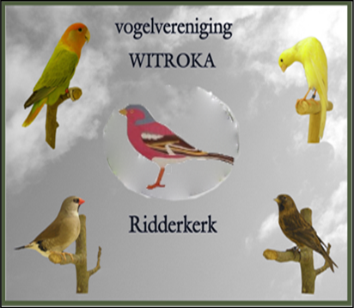

Vogelvereniging WiTroKa Ridderkerk
Opgericht in november 1956
Aangesloten bij N.B.v.V

De int. Kromsnavel Show van v.v. WiTroKa zal worden gehouden op:

Zaterdag 13 mei 2023 in het clubgebouw aan de Westmolendijk 99 te Ridderkerk. Rond 15.00 uur, zal de prijsuitreiking plaats vinden, waarna om ongeveer 16.00 uur de afsluiting van de show zal zijn en de vogels kunnen worden afgehaald.
Voor de vogels hanteren we het vraagprogramma van de NBVV. De vogels worden op Engelse wijze gekeurd door twee ervaren keurmeesters van Kromsnavels, Marco van der Bij en Piet Ooijen.

Inschrijfgeld:
Per vogel (EK)* € 2,00

Verplichte bijdrage:
Catalogus € 4,00

Bij inzending van meerdere vogels worden de eerste 10 vogels berekend, de rest speelt gratis mee. Jeugd inzenders onder de 18 jaar spelen gratis mee.

De inschrijving geschiedt met in achtneming van het tentoonstellingsreglement van de Nederlandse Bond voor Vogelliefhebbers (N.B.v.V.).

Iedere inzender ontvangt een inschrijfformulier, tevens eigendomsbewijs, waarop de vogels staan vermeld die door haar/hem zijn ingeschreven plus de kooinummers.

Leden die vogels inzenden met ringen van een andere bond moeten dit duidelijk op het inschrijfformulier vermelden.

Door ondertekening van het inschrijfformulier stemt u in met publicatie van uw gegevens in de catalogus.

Het inschrijfformulier kunt u opsturen naar de secretaris:
M. Tholenaar
Touwslagershof 3
3342 BV Hendrik Ido Ambacht

Of mailen naar marcelcindy@hotmail.com

Het inschrijfgeld kunt u gelijktijdig overmaken naar:
Rabobank NL73RABO0355470470 t.n.v. WiTroKa Ridderkerk onder vermelding int. Kormsnavelshow 2023

In een door de bond (N.B.v.V.) voorgeschreven kooi voor parkietachtige vogels met parkietenzaad op de bodem.
Tijdens de T.T. mogen er zonder toestemming van het bestuur geen vogels uit de kooien worden genomen, alleen bij eventuele ziekte geeft het bestuur daarvoor toestemming. Wijzigingen in het inschrijfformulier zijn niet mogelijk. Vogels die vervallen moeten worden gemeld als absent.

* EK = Eigen Kweek

De prijzen worden als volgt toegekend:

Per categorie worden er, wanneer er minimaal 20 vogels worden ingezonden de 7 beste vogels aangewezen. Wanneer er minder dan 20 vogels per categorie worden ingezonden heeft het bestuur recht om categorieën samen te voegen. De prijs per categorie is een baal zaad afgestemd op de betreffende categorie.

Tevens worden er overall de 3 beste vogels aangewezen waarvan 1 vogel wordt uitgeroepen als de vogel van de show.

Nawoord:
Wij hebben voor het slagen van deze tentoonstelling de medewerking van u allen nodig. Wij verwachten dan ook veel inzenders en veel vogels, zodat we na afloop op een goede en sportieve tentoonstelling kunnen terugzien.
Wij vertrouwen er dan ook op om u op onze tentoonstelling te mogen begroeten.

Waarin in dit reglement niet is voorzien beslist het bestuur.

Namens het Bestuur v.v. Witroka

